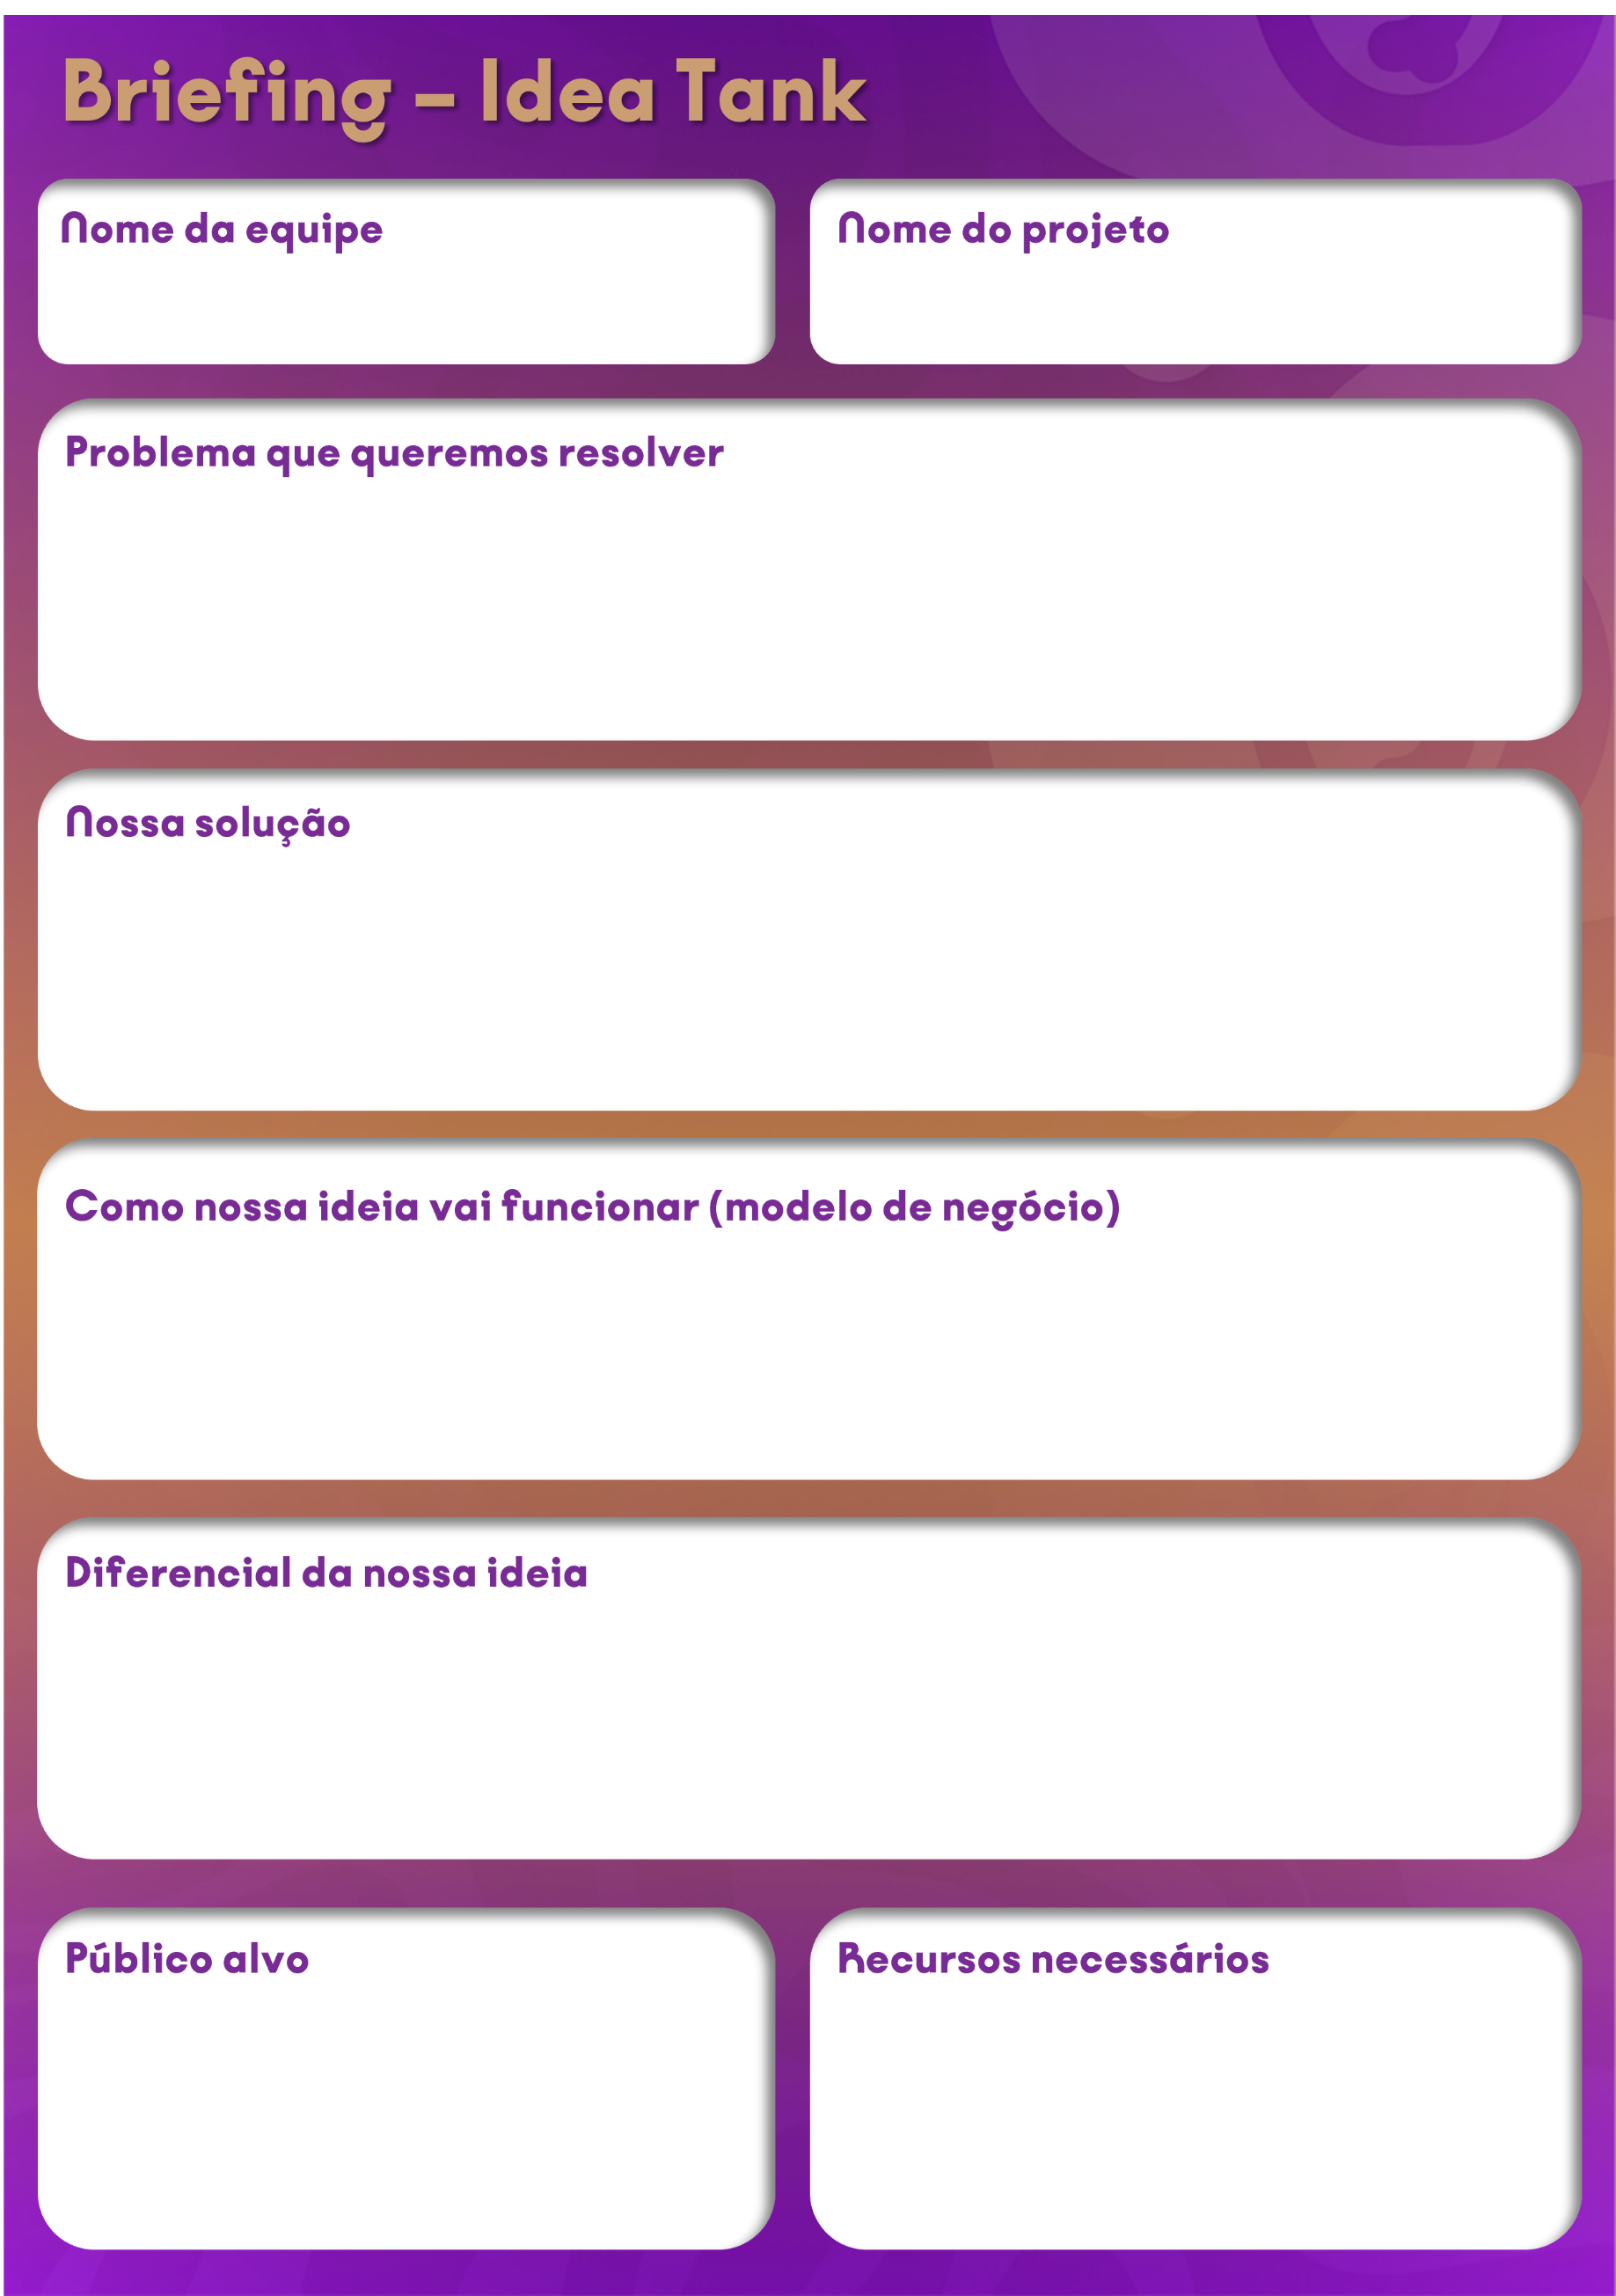
Fale aqui o que torna essa ideia única, por que ela é melhor ou diferente das outras
Coloque aqui para quem é essa solução, quem vai usar ou se beneficiar dela
Insira aqui o que vocês precisam para tirar a ideia do papel? (ex: materiais, pessoas, tecnologia, dinheiro...).
Explique aqui como a solução será colocada em prática, como funcionará e como ela pode gerar renda e se sustentar
Insira aqui qual a ideia pensada pela dupla resolve o problema apresentado
Descreva aqui o problema identificado, com base na temática apresentada e explique por que ele é importante
Insira aqui o nome definido para a equipe
Insira aqui o nome da empresa ou produto idealizado

